Iniciativa con Proyecto de Decreto por el que se reforma el artículo 17 fracción III de la **Constitución Política del Estado de Coahuila de Zaragoza.**

* **A fin de sancionar la violación al derecho de petición.**

Planteada por el **Diputado Francisco Javier Cortez Gómez**, conjuntamente con las Diputadas del Grupo Parlamentario, "Movimiento Regeneración Nacional” (Morena).

Fecha de Lectura de la Iniciativa: **07 de Septiembre de 2021.**

Turnada a la **Comisión de Gobernación, Puntos Constitucionales y Justicia.**

**Fecha de lectura del Dictamen: 17 de Diciembre de 2021.**

**Fecha de lectura de la Declaratoria: 21 de Diciembre de 2021.**

**Decreto No. 193**

Publicación en el Periódico Oficial del Gobierno del Estado: **P.O. 6 - 21 de Enero de 2022.**

***Decreto 193, publicado en el Periódico Oficial del Gobierno del Estado de Coahuila, el veintiuno de enero de dos mil veintidós, fue declarado inválido por el Tribunal Superior de Justicia del Estado de Coahuila, actuando como Tribunal Constitucional Local, en el expediente relativo a la Acción de Inconstitucionalidad 03/2022, cuyos puntos resolutivos fueron notificados el lunes 27 de junio de dos mil veintidós.***

**Lectura de la Declaratoria: 16 de Agosto de 2022.**

**Decreto No. 261**

Publicación en el Periódico Oficial del Gobierno del Estado: **P.O. 66 - 19 de Agosto de 2022.**

**INICIATIVA CON PROYECTO DE DECRETO QUE PRESENTA EL DIPUTADO FRANCISCO JAVIER CORTEZ GÓMEZ, CONJUNTAMENTE CON LAS DIPUTADAS INTEGRANTES DEL GRUPO PARLAMENTARIO “MOVIMIENTO REGENERACIÓN NACIONAL” DEL PARTIDO morena, DE ESTA LXII LEGISLATURA, POR EL QUE SE REFORMA EL ARTÍCULO 17 FRACCIÓN III DE LA CONSTITUCIÓN POLÍTICA DEL ESTADO DE COAHUILA DE ZARAGOZA, A FIN DE SANCIONAR LA VIOLACIÓN AL DERECHO DE PETICIÓN.**

**HONORABALE PLENO DEL CONGRESO DEL**

**ESTADO DE COAHUILA DE ZARAGOZA**

**PRESENTE. –**

**El suscrito, Diputado Francisco Javier Cortez Gómez, en conjunto con las Diputadas integrantes del Grupo Parlamentario “Movimiento Regeneración Nacional” del partido morena, en el ejercicio de las facultades que nos confieren los artículos 59 Fracción I, 60 y 67 fracción I, de la Constitución Política del Estado de Coahuila de Zaragoza, así como los artículos 21 Fracción IV, 152 Fracción I, y demás aplicables de la Ley Orgánica del Congreso del Estado Independiente, Libre y Soberano de Coahuila de Zaragoza, nos permitimos someter a consideración de este Honorable Pleno del Congreso del Estado la presente Iniciativa con Proyecto de Decreto, por el que se reforma el artículo 17 fracción III de la Constitución Política del Estado de Coahuila de Zaragoza, con objeto de sancionar la violación al derecho de petición, al tenor de la siguiente:**

**EXPOSICIÓN DE MOTIVOS**

En su artículo 8º, la Constitución Política de los Estados Unidos Mexicanos establece el derecho de petición en los términos siguientes:*Los funcionarios y empleados públicos respetarán el ejercicio del derecho de petición, siempre que ésta se formule por escrito, de manera pacífica y respetuosa; pero en materia política sólo podrán hacer uso de ese derecho los ciudadanos de la República. A toda petición deberá recaer un acuerdo escrito de la autoridad a quien se haya dirigido, la cual tiene obligación de hacerlo conocer en breve término al peticionario*.

Esta importante prerrogativa ciudadana se encuentra igualmente plasmada en la Constitución Política del Estado de Coahuila de Zaragoza: *Artículo 17. Los habitantes del Estado tienen, además de los derechos concedidos en el Capítulo I de la Constitución General de la República, los siguientes:* (...) *III. A ejercer el derecho de petición ante las autoridades del Estado debiendo éstas contestar dentro de un plazo máximo de 15 días, contados desde la fecha en que se recibe la petición, siempre que se hagan conforme a la ley y cuando ésta no marque término*.

De lo anterior se colige que las autoridades competentes paraatender un asunto determinado, es decir, gobiernos o entidades públicas, tienen la obligación de recibir y dar respuesta o solución, según sea el caso, a las solicitudes o reclamos que, por razones de interés público, individual o colectivo, les sean presentados por personas, grupos u organizaciones.

Lo cierto es que, en los hechos, se trata de un ejercicio de la función pública que suele omitirse, aun cuando los ciudadanos planteen sus requerimientos de manera formal, es decir, conforme a los requisitos que, para tal efecto, prevé la ley.

En innumerables casos, los servidores públicos incurren en tácticas dilatorias,incluso en la vieja costumbre de ofrecer al ciudadano soluciones o respuestas informales, cuando no ambiguas, evasivas o incompletas, con lo que casi siempre rayan en actos de negligencia.

Se busca que los funcionarios por lo menos respondan en tiempo y forma a las solicitudes de información, más aún si se les busca para resolver problemas relacionados con servicios primarios, inseguridad pública, trámites burocráticos y deficiencias en la administración de justicia.

Es lamentable que las y los Diputados que integramos este Poder Legislativo a vecestambién tengamosque enfrentar la falta de cooperación y solidaridad de diversas autoridades que, bajo absurdos argumentos o sin explicación alguna, nos niegan información, se rehúsan a atender los problemas comunitarios que les canalizamoso simplemente omiten atenderlas solicitudes y exhortosque les gira esta Soberanía, a pesar de que estostambién tienen qué ver con la procuración del bienestar de los coahuilenses.

Esta es, en parte, la razón por la que algunos insisten en considerar a las proposiciones con puntos de acuerdo como *“llamados a misa”*, pero nada es más falso que eso; simplemente, existen funcionarios negligentes que no alcanzan a ver la diferencia entrela vocación de servicioy la politiquería.

Pero su actitud tiene una razón más de fondo: dichos servidores públicos saben muy bien que la inobservancia del derecho de petición no les acarrea ninguna consecuencia legal, ya que no existe sanción alguna para el caso; por consiguiente, se sienten en libertad de omitir esta obligacióncuantas veces lo deseen,en detrimento, claro está, de los intereses de la colectividad, de ahí la necesidad del presente proyecto de reforma.

Se buscaque el ciudadano obtenga respuesta como resultadodel ejercicio de su derecho de petición, esto, dentro del término establecido, y que la contestación de la autoridad competente sea congruente con lo que se ledemanda.El derecho de petición, según lo contemplado por la Constitución general, conlleva al cumplimiento del derecho de respuesta.

El concepto “breve término” a que hace alusión en este tema nuestra Carta Magna, en consonancia con la tesisjurisprudencial de la Suprema Corte de Justicia de la Nación(número 767 del apéndice de 1965 al Semanario Judicial de la Federación), implica que: *Atento a lo dispuesto en el artículo 8° de la Constitución, que ordena que a toda petición debe recaer el acuerdo respectivo, es indudable que si pasan más de cuatro meses desde que una persona presenta un ocurso y ningún acuerdo recae a él, se viola la garantía que consagra el citado artículo constitucional*.

En correspondencia con lo anterior, la Declaración Americana de los Derechos y Deberes del Hombre, fija, en su numeral XXIV, que: *Toda persona tiene derecho de presentar peticiones respetuosas a cualquiera autoridad competente, ya sea por motivo de interés general, ya de interés particular, y el de obtener pronta resolución*.

Ahora bien, el tercer párrafo del artículo 1º de la Constitución Política del país, establece:*Todas las autoridades, en el ámbito de sus competencias, tienen la obligación de promover, respetar, proteger y garantizar los derechos humanos de conformidad con los principios de universalidad, interdependencia, indivisibilidad y progresividad. En consecuencia, el Estado deberá prevenir, investigar,* ***sancionar y reparar*** *las violaciones a los derechos humanos, en los términos que establezca la ley*.

Con base en todo lo anteriormente expuesto y fundado, presento ante este Honorable Congreso del Estado, para su estudio, análisis y, en su caso, aprobación,la siguiente Iniciativa con Proyecto de:

**DECRETO**

**ÚNICO. -** Se reforma el artículo 17 fracción III de la Constitución Política del Estado de Coahuila de Zaragoza, para quedar como sigue:

**Artículo 17.** Los habitantes del Estado tienen, además de los derechos concedidos en el Capítulo I de la Constitución General de la República, los siguientes:

I. ... a la II. ...

**III.** A ejercer el derecho de petición **y de respuesta** ante las autoridades **estatales o municipales**, debiendo estas contestar dentro de un plazo máximo de 15 días **naturales**, contados desde la fecha en que se recibe la petición,**siempre y cuando la ley no marque término,con la excepción de que si se estima que la información que se debe proporcionar no se puede recabar en ese período, la autoridad notificará de esta situación al peticionario antes de que se cumplan los primeros 15 días, y tendrá 10 días más para contestar, siempre y cuando la petición se haya hecho por escrito, pacíficamente y de manera respetuosa. Si la o el funcionario no respondiera dentro de los plazos estipulados, se le aplicará una multa equivalente a 100 Unidades de Medida y Actualización vigente, sin menoscabo de las sanciones que dispongan, en su caso, otras disposiciones aplicables.**

1. **Toda petición deberá recaer un acuerdo escrito de la autoridad a quien se haya dirigido, el cual deberá reunir los siguientes requisitos:**
2. **Se deberá notificar personalmente al peticionario(s) el acuerdo.**
3. **La respuesta deberá ser congruente y directa con lo solicitado.**
4. **Se contestará de manera clara y con un lenguaje sencillo, a fin de que el peticionario comprenda la respuestaque se le proporciona.**

**El órgano facultado para conocer de la violación al derecho de peticiónserá el Tribunal de Justicia Administrativa de Coahuila.**

**ARTÍCULOS TRANSITORIOS**

**ÚNICO. -** El presente decreto entrará en vigor al día siguiente de su publicación en el Periódico Oficial del Gobierno del Estado.

**A t e n t a m e n t e:**

Saltillo, Coahuila de Zaragoza, septiembre 07 de 2021

Grupo Parlamentario de morena

**DIPUTADO FRANCISCO JAVIER CORTEZ GÓMEZ**

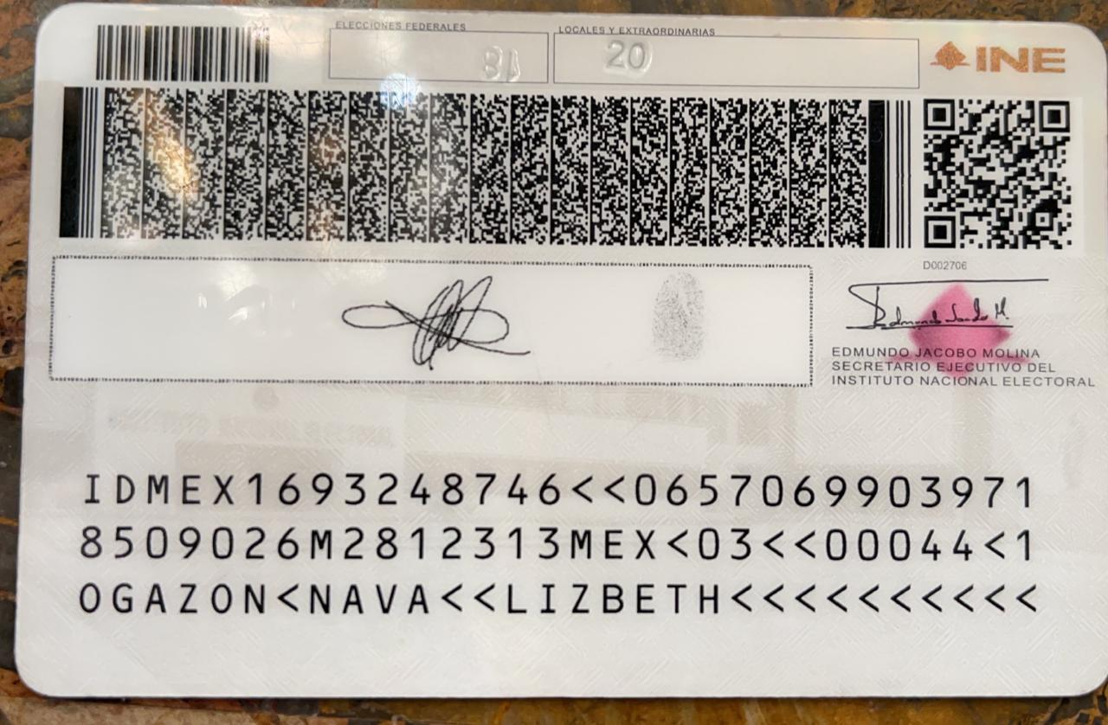



**DIPUTADA LIZBETH OGAZÓN NAVA**

**DIPUTADA LAURA FRANCISCA AGUILAR TABARES**

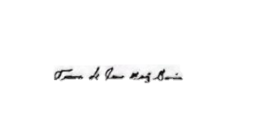

**DIPUTADA TERESA DE JESÚS MERAZ GARCÍA**